
Olmué 21 de marzo, 2025.
Carta Informativa de Vacunación Campaña Influenza

Estimados padres y/o Apoderados:
Junto con saludar informo a usted, que se iniciara la vacunación “Campaña Influenza” correspondiente al año 2025. Esta es una medida instruida por la autoridad de Salud Pública y su aplicación tiene carácter OBLIGATORIO por lo que NO REQUIERE la autorización, por medio de firma de consentimiento informado de los padres y/o apoderados, en conformidad con lo establecido en el artículo 32° del Código Sanitario y el decreto exento N°6 del año 2010. Por lo anterior se ha dispuesto la vacunación en establecimientos educacionales públicos y privados de todos los niños y niñas desde 6 meses a 5to año básico. El objetivo sanitario de la vacunación es disminuir las muertes y enfermedades que son causadas por el contagio de microorganismos en las personas y que se pueden prevenir a través de la administración de vacunas.
Vacuna contra la Influenza
La influenza es una enfermedad contagiosa causada por el virus Influenza y que se transmiten desde una persona enferma al toser, estornudar o mediante las secreciones nasales. El virus influenza es responsable de infecciones respiratorias severas, que pueden causar complicaciones de gravedad. Además, la infección por el virus influenza puede conducir a complicaciones severas, como neumonías por otros agentes y empeorar problemas de salud ya existentes. En los niños también puede causar neumonía y dificultad respiratoria.
Los síntomas principales de la vacunación son: cefalea, sudoración, mialgia, artralgia, fiebre, malestar, escalofríos y fatiga. Estas reacciones generalmente desaparecen sin tratamiento después de 1 – 2 días.
Las reacciones locales esperadas después de la vacunación son:
- Enrojecimiento
- Edema
- Dolor
- Equimosis e induración.

Esquema de vacunación
Niños menores de 9 años:
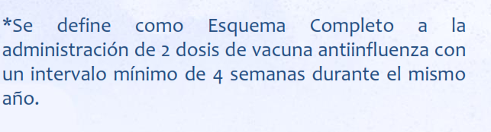
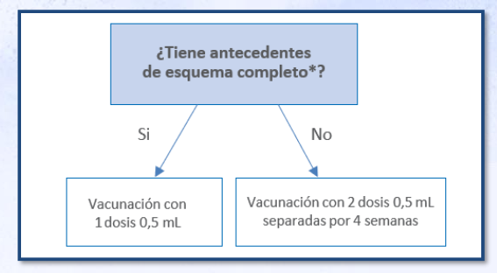

Si su hijo/a o pupilo, posee alguna condición que amerite precauciones especiales o la suspensión de la vacunación usted debe informar oportunamente y con certificado médico al profesor jefe del establecimiento educacional.

Saluda atte. A Usted:

Enfermera a Cargo Programa de Inmunizaciones
Cesfam Manuel Lucero

